2015年4月高等教育自学考试全国统一命题考试
管理信息系统试卷
(课程代码02382)
本试卷共5页，满分l00分，考试时间l50分钟。
1。本卷所有试题必须在答题卡上作答。答在试卷上无效，试卷空白处和背面均可作草稿纸。
3．第二部分为非选择题。必须注明大、小题号，使用0．5毫米黑色字迹签字笔作答。
一、单项选择题(本大题共l5小题，每小题l分，共15分)
在每小题列出的四个备选项中只有一个是符合题目要求的，请将其选出并将“答题卡”
1．决策支持系统所处理的问题大部分属于
A.规范化问题
B.非结构化问题
C.半结构化问题
D.结构化问题
2．作为实现组织目标的手段，管理活动合理配置并有效利用了组织所拥有的各种[最新年份咨询qq593777558]
A.信息
B.人才
C.资金
D.资源
3．下列属于应用软件的是
A.操作系统
B.语言处理程序
C.数据库管理系统
D.多媒体软件
4．在OSL七层协议中，负责提供链接和路由选择并以分组或包为数据传送单位的是
A.物理层
B.数据链路层
C.网络层
D.传输层
5.关系模型中数据的逻辑结构可以理解为一个二维表，这个二维表中的一列称为
A.关系
B.元组
C.属性
D.主码
6．系统规划的关键成功因素法中，需要识别企业的需求。这里的需求是指
A.主要功能需求
B.主要信息需求
C.主要资源需求
D.主要技术需求
7．结构化生命周期法的基本原则之一是
A.自底向上，由粗到细
B.自顶向下，由粗到细
C.自顶向下，由细到粗
D.自底向上，由细到粗
8．系统调查中面对面地与用户交流的方法是
A.问卷调查法
B.用户访谈法
C.研究资料法
D.实地观察法
9．下列关于数据流程图的检验规则，正确的是
A.一个处理环节的输出数据流仅由它的输入数据流确定
B.可以漏掉某些输入数据流
C.某些输入数据流在处理环节内部可以没被使用
D.应当尽量增加处理之间的数据流数目
10．系统设计时，设计规范要标准，传递语言要尽可能一致，对系统的数据采集要做到数出
一处、全局共享，这属于系统设计的
A.系统性原则
B.灵活性原则
C.可变性原则
D.可靠性原则[[微信公众号：ikaoti]
11．一个好的系统结构应满足
A.高层扇出系数较高，中间扇出系数较少，底层扇人系数较高
B.高层扇出系数较少，中间扇出系数较高，底层扇人系数较少
C.高层扇出系数较高，中间扇出系数较高，底层扇入系数较少
D.高层扇出系数较少，中间扇出系数较高，底层扇入系数较高
12．在模块结构图中，用来表示数据信息的是
A.矩形
B.简单箭头
C.带空心圆的箭头
D.带实心圆的箭头
13．系统测试的方法分为人工测试与机器测试，其中人工测试除了有个人复查外，还有[本科目答案页面导航：http://zk.ikaoti.cn/zikao.htm]
A.综合测试
B.系统测试
C.走查与会审
D.集成测试
14．黑盒测试也称为
A.系统测试
B.结构测试
C.功能测试
D.综合测试
15．依靠特定的或暗指的能力满足特定需要的产品或服务的全部功能和特征，就是
A.产品范围
B.工作范围
C.规程
D.质量
二、填空题(本大题共l5小题，每小题l分，共15分)[[微信公众号：ikaoti]
16．管理信息系统是以______为主导，以信息技术为基础，将信息流联系起来，对信息进行收集、传输、存储、加工、更新和维护，产生管理者所需信息的信息处理系统。
17．管理决策的基础是______。
18．人们将用于网络之间相互通信的技术标准称为______，它是被公认并必须遵守
执行的“公共语言”。
19．按照计算机网络的覆盖范围可以将其分为局域网、广域网、城域网和______网。
20．TCP／IP协议的体系结构由低到高包括______层、网际层、运输层和应用层四个
层次。
21．程序和数据在存储器中以______进制的形式表示。
22．计算机网络的______结构表示的是网络中结点与通信线路之间的几何关系，反
映了网络中各实体之间的结构关系。
23．在关系模型中，把关系的一行(表中的值)称为一个______。
24．结构化生命周期法的主要特点包括：严格区分______，工作文件规范化，自顶向
下的系统观点，用户的观点。
25．数据流程图由四种基本符号组成，分别是外部实体、数据流、______和数据存储。
26．模块化设计中，一般应用“高______、低耦合”的原则来提高模块的独立性，使
其便于实现、修改和维护。
27．数据库设计的过程包括用户需求分析、概念结构设计、逻辑结构设计、______设
计、数据库的实施、数据库运行和维护等六个阶段。
28．在系统实施阶段，软硬件准备的主要依据是系统______阶段中的系统物理配置
报告和可行性报告中的财力资源约束______。
29.信息系统的修改工作需要实行______制度。
30．项目风险管理过程包括：风险管理规划、风险识别、定性和定量______、风险应[本科目答案页面导航：http://zk.ikaoti.cn/zikao.htm]
对规划、风险监控。．
三、名词解释题(本大题共5小题，每小题4分，共20分)
31．信息化
32．数据库管理系统
33．B28电子商务
34．数据流
35．模块的扇出系数
四、简答题(本大题共5小题，每小题6分，共30分)
36．简述管理信息系统(MIS)开发过程中面临的风险。
37．简述管理的职能。
38．简述信息系统开发应具备的条件。
39.简述多因素加权平均法的一般步骤。
40．简述风险规划采取的主要策略。
五、应用题(本大题共2小题，每小题l0分，共20分)
41．图书馆“进书”业务主要过程描述如下：仓库接收来自图书供应商的供货单，根据图
书管理员提供的购书清单对图书进行到货验收，如果不合格就将退货单发给图书供应
商，合格就将验收合格单送编目员，同时将供货单进行存储；编目员按照国家图书分[[微信公众号：ikaoti]
类标准进行编蹬处理，生成入库单：进行入库登记，将入库单进行存储，并根据入库
单更新馆藏目录。
题41图是图书馆“迸书”业务的数据流程图，请说明的P2、P4、Sl、Dl、Fl、F2的
内容。
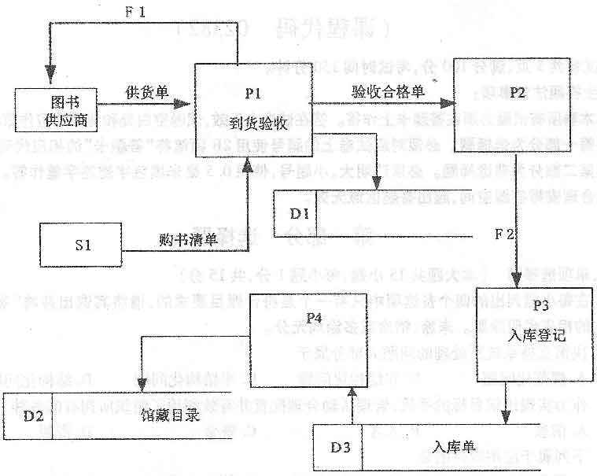
42．某图书管理系统中续借图书模块的结构图如题42图所示。
其中未填充的6个模块名如下：
A.通知续借结果
B.更改借阅记录
C.获得借阅记录
D.输入图书条码和读者号
E．打印借书单
F．查询借阅记录
模块之间未标明的数据流如下：
G．图书条码
H．借阅记录
K．借书单
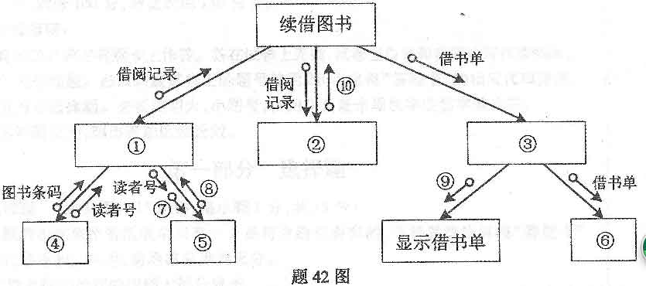
请在答题卡上将上述模块名称和数据流前面的大写字母标号对号填入对应的数字空格中。
①_______②_______③_______④_______⑤_______
⑥_______⑦______________⑨_______⑩_______

